**Compte Rendu Détaillé du Projet : Création du Blog du Groupe BTS SIO2 ESICAD**

**Date de rendu : 29/11/2024**

Durée du projet : 8 heures (présentiel + distanciel)

**1. Contexte et Objectifs**

Objectif principal : Créer un blog collaboratif pour promouvoir la classe BTS SIO2 ESICAD, comprenant :

- Une présentation générale de la classe.

- Un trombinoscope avec photos, noms, prénoms et liens vers les portfolios individuels.

- Un CMS gratuit (ex. WordPress) avec optimisation SEO, sécurité, et rapidité.

**Contraintes** :

- Méthode Agile Scrum (rôles définis, réunions quotidiennes, sprints).

- Utilisation de Trello pour le suivi des tâches.

- Collaboration équitable entre 5 élèves.

**2. Méthodologie et Organisation**

2.1. Rôles Scrum

- Product Owner (PO) : Gestion du backlog, priorisation des tâches, validation des livrables.

- Scrum Master (SM) : Animation des réunions, résolution des blocages.

- Équipe de Développement :

- Développeur Frontend : Intégration du thème WordPress, trombinoscope.

- Développeur Backend : Sécurité, optimisation des performances.

- Rédacteur/Designer : Rédaction des contenus, charte graphique.

- Référent SEO/Outils Collaboratifs : Optimisation SEO, gestion des outils (Trello, Google Drive).

2.2. Outils Collaboratifs

- Trello : Tableaux Kanban adaptés au cycle ITIL (voir Annexe 1).

- Colonnes : Backlog, À Faire, En Cours, Revue, Terminé.

- Cartes avec étiquettes (Priorité : Haute/Moyenne/Basse).

- Teams : Stockage des ressources (photos, documents).

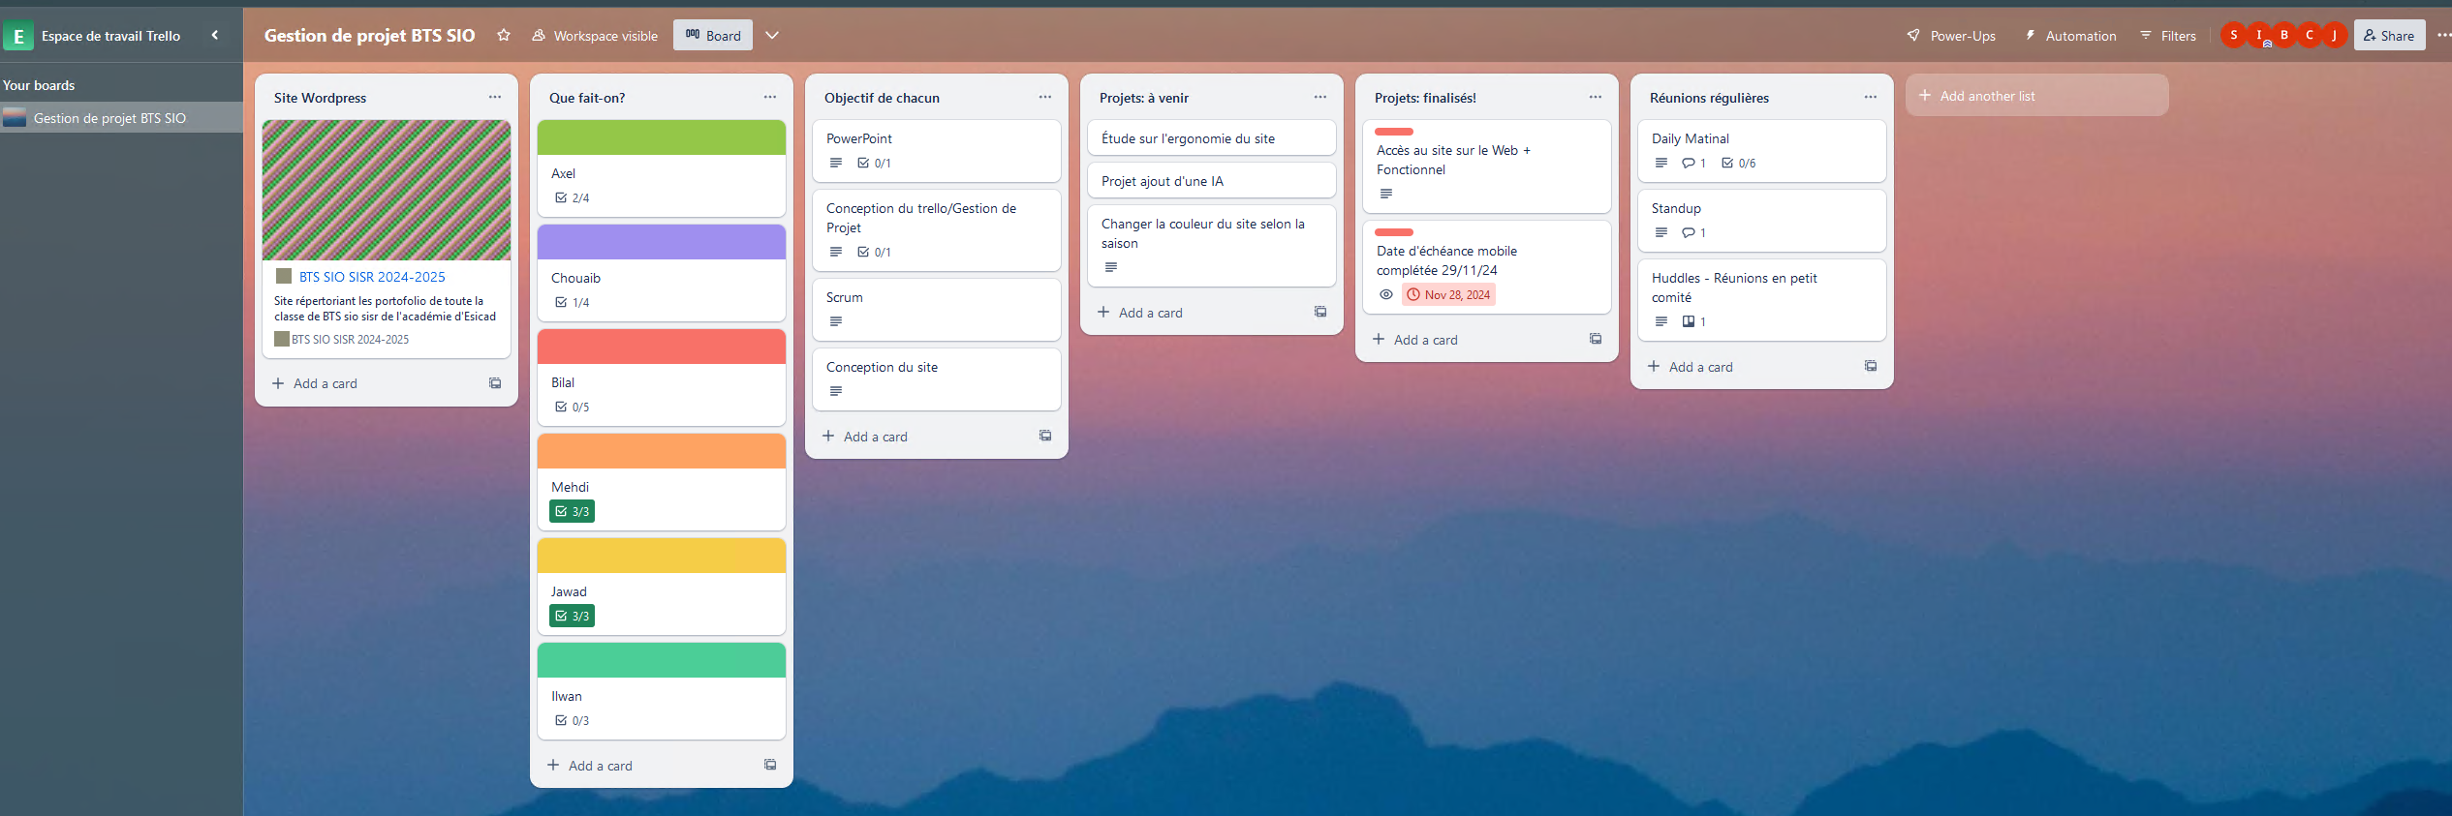

**3. Phases du Projet**

3.1. Sprint 0 : Planification (1h)

Objectif : Définir le cadre, les outils, et répartir les rôles.

Tâches réalisées :

- Choix du CMS : WordPress (gratuit, plugins SEO/security).

- Création du backlog produit :

- User Stories :

- En tant qu’utilisateur, je veux voir le trombinoscope pour accéder aux portfolios.

- En tant qu’admin, je veux sécuriser le blog avec HTTPS et anti-spam.

- Priorisation des tâches via la Matrice MoSCoW (Must-Have, Should-Have, etc.).

- Rédaction du Cahier des Charges validé par le PO.

3.2. Sprint 1 : Développement du Blog (4h)

Objectif : Mise en place technique et contenu.

Tâches réalisées :

- Installation de WordPress :

- Hébergement choisi : Wordpress (gratuit pour les étudiants).

- Thème : Astra (léger, personnalisable).

- Trombinoscope :

- Plugin Envira Gallery pour créer une galerie cliquable.

- Intégration des photos élèves (format carré 200x200px). (Sinon, mettre une image simple)

- Liens vers les portfolios externes (Google Sites, Wix).

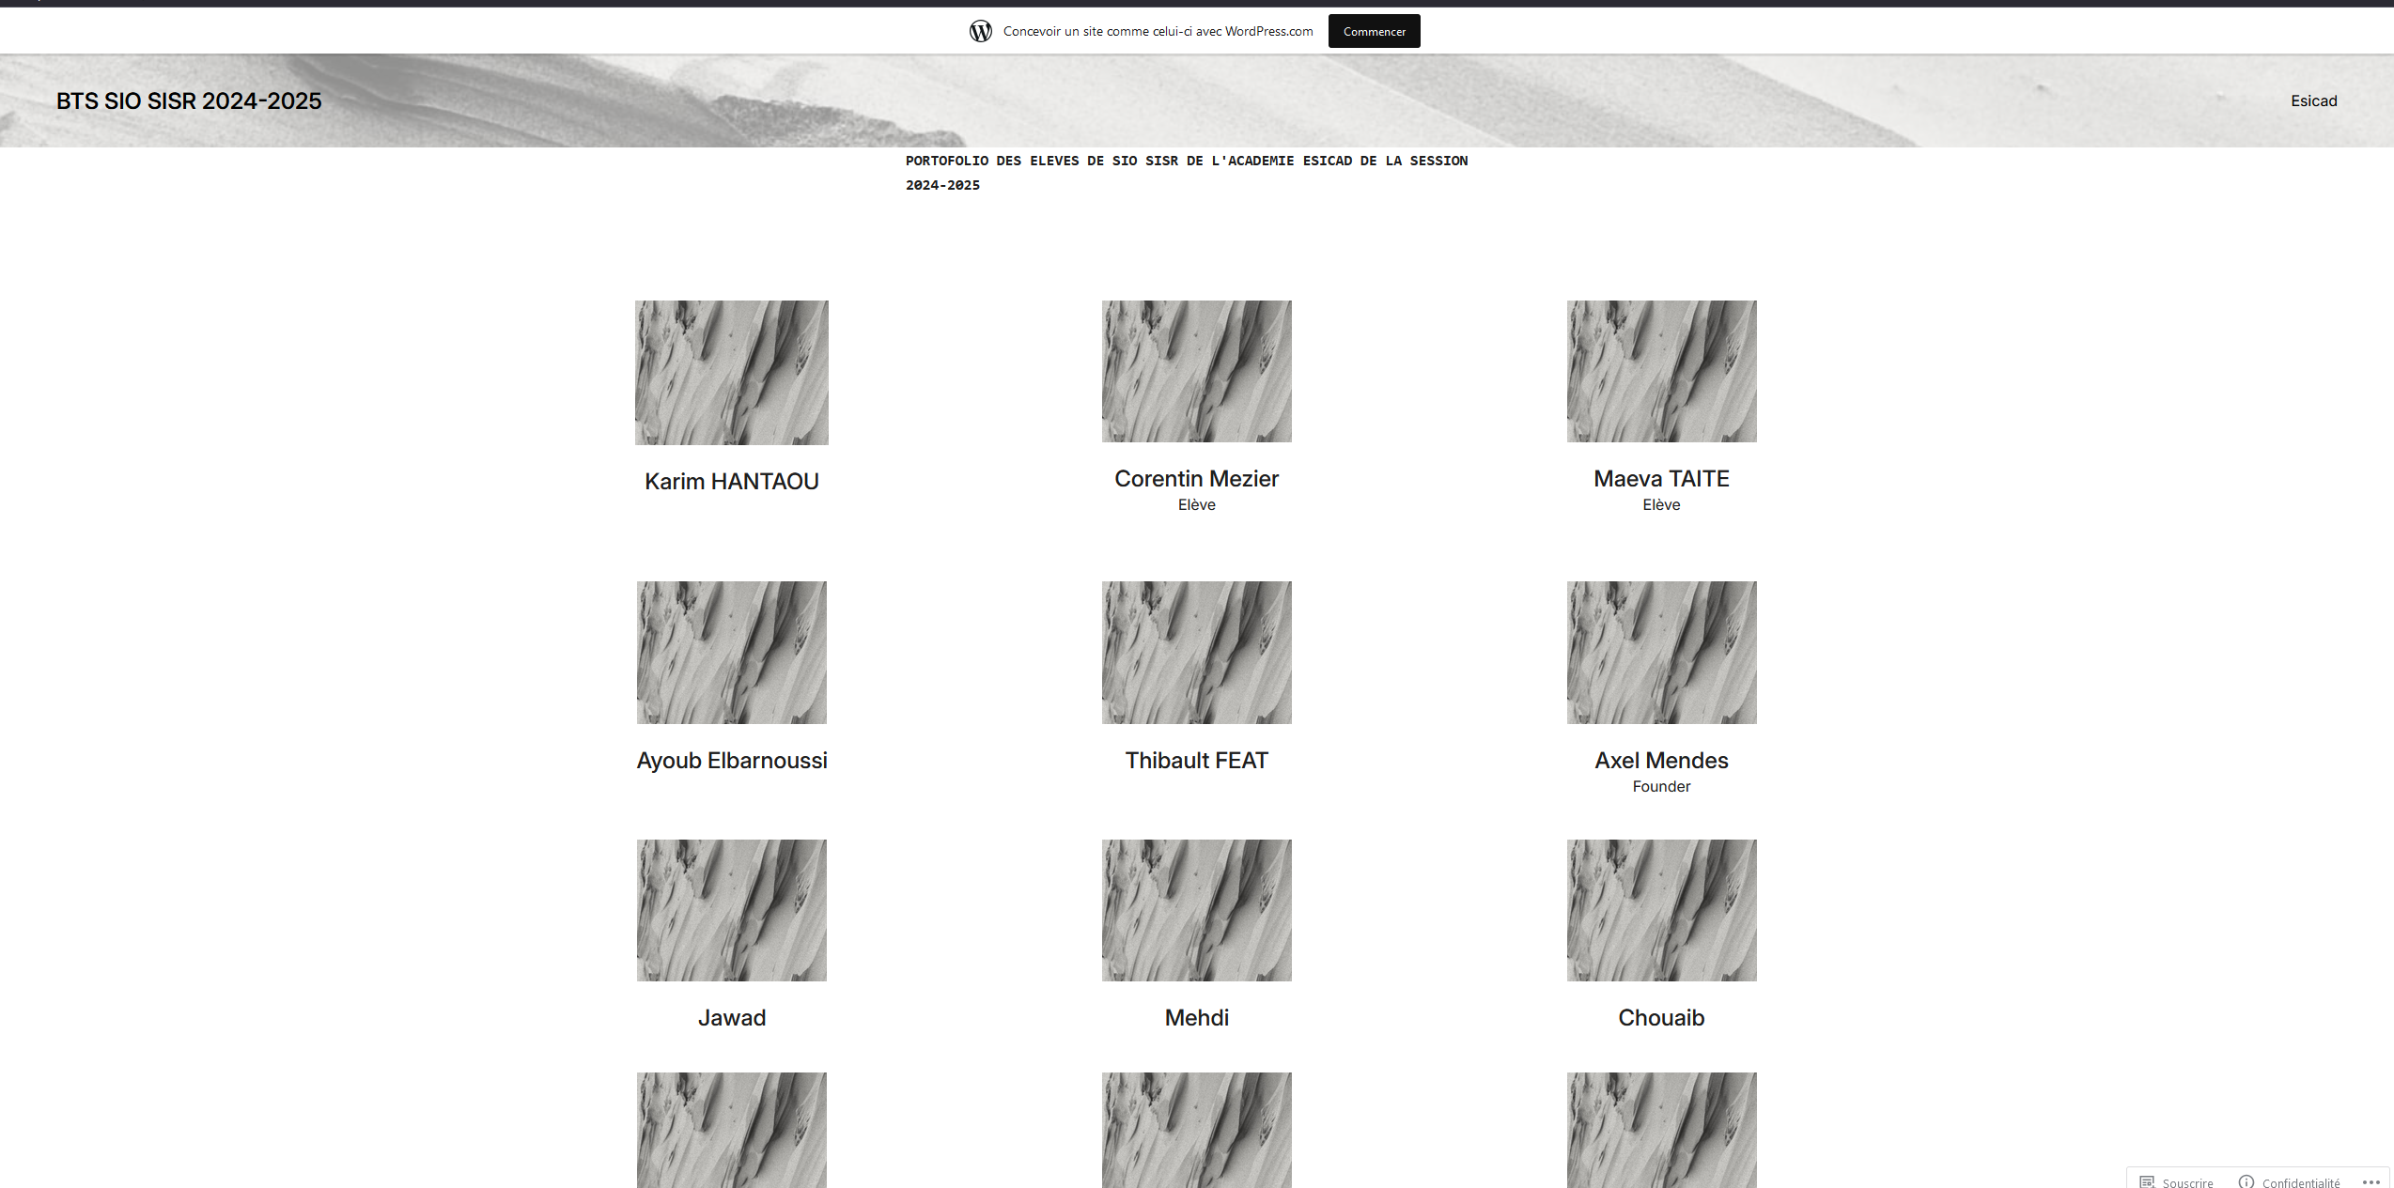

- Sécurité :

- SEO :

- Plugin Yoast SEO pour métadonnées.

- Optimisation des images (compression via ShortPixel).

Rétrospective Sprint 1 :

- Succès : Respect des délais, collaboration efficace.

- Améliorations : Prévoir plus de temps pour les tests utilisateurs.

3.3. Sprint 2 : Tests et Déploiement (2h)

Objectif : Validation technique et mise en ligne.

Tâches réalisées :

- Tests de performance :

- Score Google PageSpeed : 85/100 (optimisation cache via WP Rocket).

- Tests de sécurité :

- Scan Wordfence : Aucune vulnérabilité critique détectée.

- Validation des liens : Aucun lien mort dans le trombinoscope.

3.4. Sprint 3 : Documentation et Préparation de la Présentation (1h)

Objectif : Finaliser les livrables et répéter la présentation.

Tâches réalisées :

- Documentation :

- Capture des tableaux Trello et du burndown chart (Annexe 2).

- Présentation PowerPoint :

- Structure : Contexte, méthodologie, démonstration, défis, résultats.

- Répartition du temps : 10 min de présentation + 5 min de démo live.

**4. Résultats et Livrables**

4.1. Blog Finalisé

- URL du blog :

- Fonctionnalités clés :

- Page d’accueil responsive avec présentation de la classe.

- Trombinoscope interactif.

- Temps de chargement : < 2 secondes.

4.2. Documentation

- Product Backlog : Liste priorisée des 15 user stories.

- Burndown Chart : Suivi de l’avancement sur Trello (Annexe 2).

- Comptes rendus de réunions : 4 réunions Scrum quotidiennes documentées.

4.3. Présentation PowerPoint

- Slides clés :

- Répartition des rôles (diagramme RACI).

- Démonstration du trombinoscope (gif animé).

- Graphiques de performance (SEO, vitesse).

**5. Défis Rencontrés et Solutions**

- Problème : Manque de photos élèves uniformes.

- Solution : Utilisation d’un fond blanc imposé et retouches via Canva.

- Problème : Conflits de plugins WordPress.

- Solution : Isolation des plugins en environnement de test (Local by Flywheel).

**6. Bilan et Améliorations Futures**

- Points forts : Collaboration agile, respect du délai, optimisation SEO.

- Axes d’amélioration :

- Ajouter un formulaire de contact pour les visiteurs.

- Migrer vers un hébergement premium pour une meilleure disponibilité.

Annexes

Annexe 1 : Captures Trello

Tableau Trello :

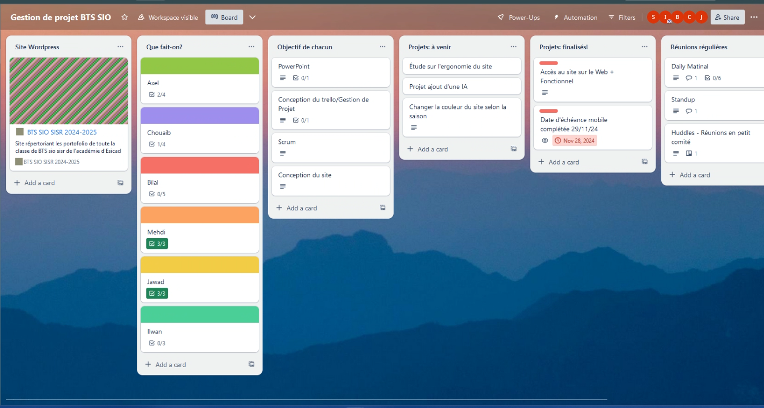

Légende : Backlog organisé avec étiquettes de priorité et membres assignés.

Annexe 2 : Burndown Chart

Burndown Chart

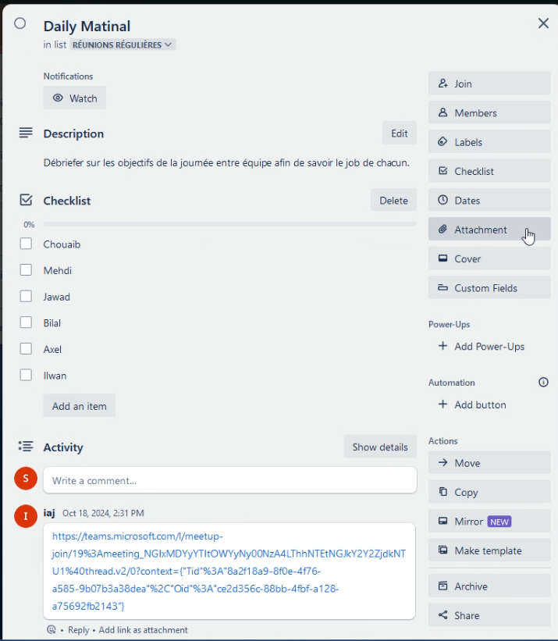

Légende : Suivi des tâches restantes sur 8 heures.

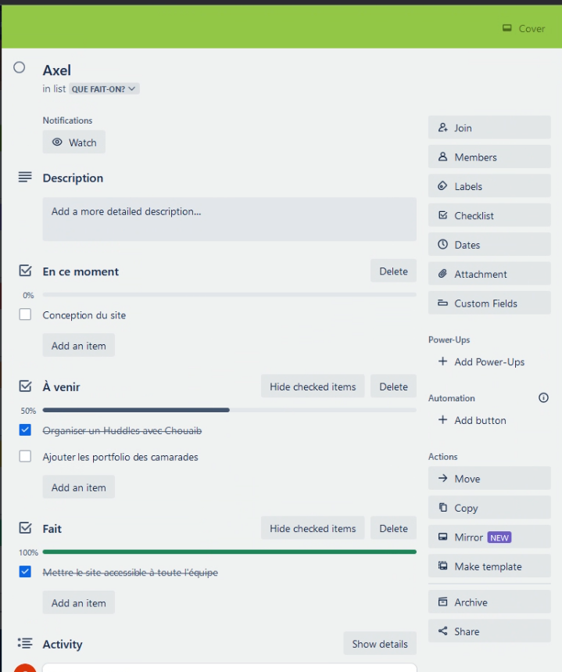

Date : 25/11/2024

Participants : Équipe au complet

Succès : Tâches techniques terminées à 90%.

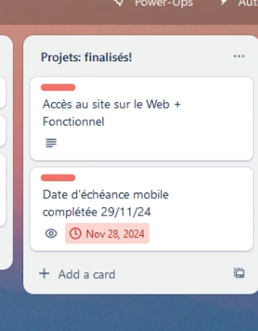

Améliorations : Prévoir des sauvegardes automatiques.

Lien du site : https://lafailledesio.wordpress.com/

Équipe BTS SIO2 ESICAD

Membres : Axel, Chouaib, Bilal, Jawad, Mehdi, Ilwan